La idea principal de estas lecturas es que las leas para ampliar un poco más la visión para que sepas OBSERVAR el mundo que te rodea y de ahí, obtener OPORTUNIDADES (temas) de EMPRENDIMIENTO.

Recuerda que el tema (idea) sobre el que decidas emprender, será con el que trabajarás hasta el final de tu formación de bachillerato.

Comencemos entonces informándonos:

La empresa de investigación de mercado Euromonitor International destacó lo que considera las 10 principales tendencias de consumo para el 2018.

De acuerdo con el informe, Las 10 principales tendencias globales de consumo para 2018, la creciente curiosidad de las personas sobre su composición genética y personalización de su salud y belleza está impulsando un mercado global que se espera se dispare hacia 2022. Una nueva ola de empresas apunta a proporcionar a los consumidores hallazgos genéticos relacionados con su salud general, estado físico y nutrición.

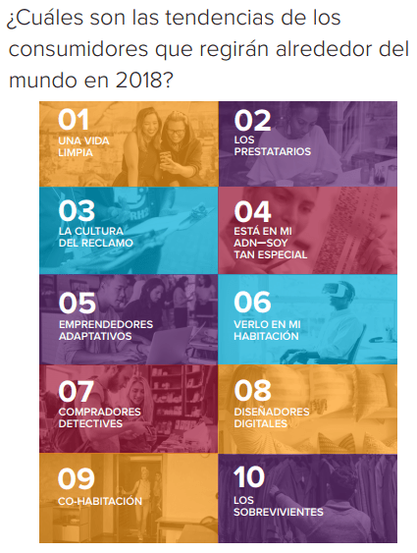

“El mercado de consumo aún enfrenta obstáculos como las regulaciones específicas de cada país. Las empresas necesitarán ser claras y directas con los consumidores con respecto a las limitaciones de sus hallazgos o arriesgarán perder su confianza”, afirma la autora del informe Alison Angus, jefa de Estilos de Vida en Euromonitor International.

“Sin embargo, las cosas están mejorando en el frente de la regulación y con el mercado en evolución, es probable que más emprendimientos decidan invertir en nuevas tecnologías”, agrega.

Con la Realidad Aumentada (RA) aplicándose en un amplio rango de industrias, el potencial en el espacio de consumo masivo es amplio y lleva los beneficios de las compras en tienda al hogar. Euromonitor International proyecta que las ventas globales del retail por internet incrementarán 3 por ciento en el 2018.

“La Realidad Aumentada mejora la experiencia del consumidor, aporta una visión más tangible de los artículos y facilita las eficiencias operativas del negocio, reduciendo potencialmente las tasas de devolución”, comenta Angus.

“Las ventas en línea capturan el interés de los consumidores, permitiendo realizar compras sin molestias, en cualquier momento y desde cualquier lugar. La capacidad de ver y tocar los productos antes de comprarlos es un beneficio y parte de la razón por la que la experiencia de comprar en tienda sigue siendo atractiva. En 2017, el 88% de las ventas globales en términos de valor aún se hacían en tiendas”, añade.

Te invitamos a que cheques TENDENCIAS DE CONSUMO EN MÉXICO

<https://www.mexicanbusinessweb.mx/tendencias-de-consumo-en-mexico/>